【1】用高斯消去法解方程组。
解得：，，。
【2】用列主元消去法求解以下方程组，并并求出系数矩阵A的行列式detA的值。
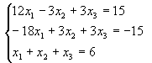
先选列主元，2行与1行交换得
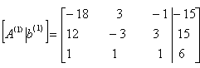
消元
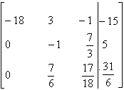
3行与2行交换
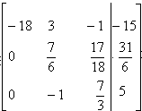
消元
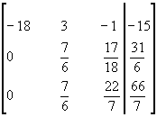
回代得解
行列式得
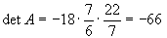

【3】用雅可比迭代法，给出下列方程的迭代格式，并讨论是否收敛。
对于线性方程组，即，其雅可比迭代为
，
其，故雅可比迭代收敛。
迭代矩阵$B=D^{-1}\left(L+U\right)$
【4】用高斯-赛德尔迭代法，给出下列方程的迭代格式，并讨论是否收敛。
，
其，故高斯-塞德尔迭代收敛。
迭代矩阵$B={\left(D+L\right)}^{-1}U$
【5】已知$\sin{0}.32=0.314567, \sin{0}.34=0.333487, \sin{0}.36=0.352274$，
用抛物线插值计算的值。（拉格朗日二次插值）
由插值条件，其抛物线插值函数为
将代入，计算可得：。

【6】如下函数值表
 | 0 | 1 | 2 | 4
 | 1 | 9 | 23 | 3
建立不超过三次的牛顿插值多项式。
先构造差商表
x | f(x) | 一阶均差 | 二阶均差 | 三阶均差
0 | 1
1 | 9 | 8
2 | 23 | 14 | 3
4 | 3 | -10 | -8 | -11/4
故 。
【7】设$f(x)=x^{\frac{3}{2}},x_{0}=1/4,x_{1}=1,x_{2}=9/4$。
试求在$\left[1/4, 9/4\right]$上的三次埃尔米特插值多项式，使得$H(x_{j})=f(x_{j}),j=0,1,2,H^{'}(x_{1})=f^{'}(x_{1})$，以升幂形式给出。
，，，，
设，
解得：，，，。
故 。

【8】求一个次数小于等于三次多项式，满足如下插值条件：，，，。
解法一（待定系数法）：设，则
，由插值条件，有
解得：。
故

解法二 据插值条件，造差商表
x | y | 一阶差商 | 二阶差商 | 三阶差商
1 | 2
2 | 4 | 2
2 | 4 | 3 | 1
3 | 12 | 8 | 5 | 2
故

